Hướng dẫn thay thế mẫu biểu kê khai người có liên quan theo Quy định 959:

QĐ 959 có 3 mẫu với các trường hợp sau:
Mẫu 01: Áp dụng đối với khách hàng cá nhân có tổng mức dư nợ cấp tín dụng từ 0,1% vốn tự có của Agribank trở lên (khoảng từ 173 tỷ trở lên theo số liệu tại thời điểm tháng 01/2025) - loại này không nhiều
Mẫu 02: Áp dụng đối với khách hàng pháp nhân, cá nhân được cấp tín dụng phục vụ nhu cầu vốn của DNTN có tổng mức dư nợ cấp tín dụng từ 0,1% vốn tự có của Agribank trở lên - loại này không nhiều
Mẫu 03: Áp dụng đối với khách hàng pháp nhân có tổng mức dư nợ cấp tín dụng
dưới 0,1% vốn tự có của Agribank - loại này chủ yếu
Cách thêm mẫu này vào APC:
Bước 1: Vào menu Cấu hình\Nút bấm
- Ở các mục 1, 2, 3 chọn đến hồ sơ tương ứng (ví dụ dưới đây là hs cho vay pháp nhân)
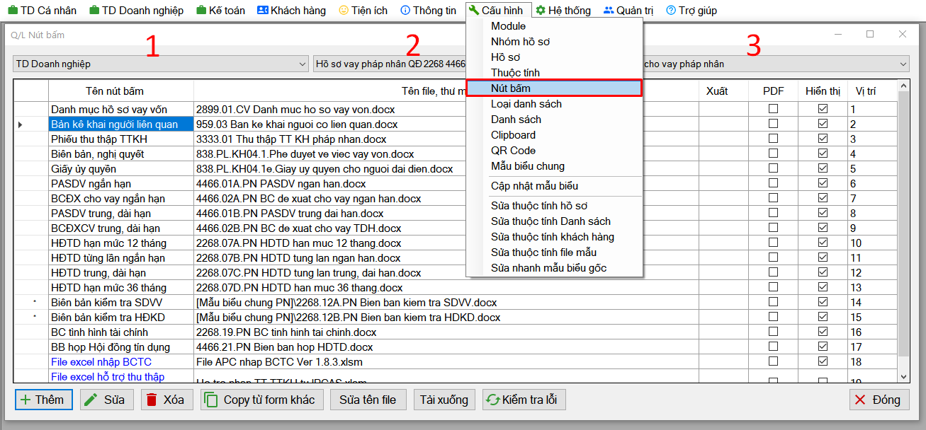
Nháy đúp vào dòng nút bấm “Bản kê khai người liên quan”, bấm Chọn file đến mẫu 03 rồi bấm Lưu. Thoát mở lại form hồ sơ cho vay pháp nhân là sẽ thấy kết quả.
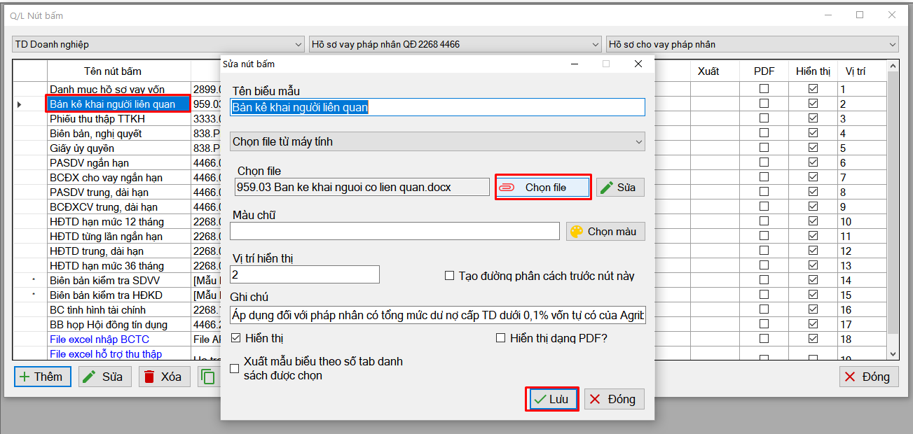
Tương tự với mẫu cá nhân (mà cái này ít phát sinh nên có thể không làm)

